DETSKE CENTRUM CHOCERADY - CENTRUM KOMPLEXNI PECE, pffspevkova organizace

Chocerady c.p. 124

IVANA VRATNfKOvA

NAD PETYNKOU 3

162 00 PRAHA 6, STRESOVICE

Objednavka: Graflckvch praci - magazfn

257 24 Chocerady

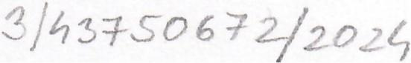

Objednavarne u Vas grafickv navrh magazfnu Detskeho centra Chocerady. Navrh bude obsahovat   
kompletnf graficke resenf obalkv a jednotlivvch stran magazlnu, vyber a upravu fotografif a flnalnl   
upravu pro tisk. Predpokladany pocet stran magazfnu je 56, vse ve forrnatu A4. Predpokladana cena   
56.000,-Kc bez DPH. Termfn unor 2024.

Zadame 0 potvrzenf teto objednavkv:

1. 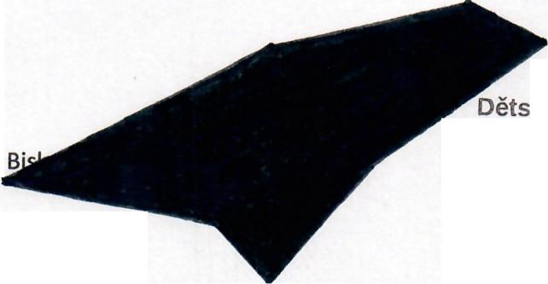

S pozdravem

MUDr. Pavel

Reditel p.O.

V Choceradech 12.3.2024

*Detske centrum Chocerady* - *centrum komplexni pete, p.o. Ie 43750672,*

ke centrum Chocerady   
-centrum komplexni pece,   
pffspevkova organizace

c.p. 12~, 257 24 Chocerady   
ICO: 437 50 672

MUDr. Pavel Biskup, feditel

